Modulauftrag Mobility
Inhalt
Modulauftrag Mobility 1
Besprechungsnotizen 1
Lektion 1 - 2 1
Lektion 2 - 3 1
Lektion 3 - 4 1
Lektion 4 - 5 1
Lektion 5 - 6 1
Lektion 7 - 8 1
Lektion 8 - 9 1
Lektion 9 – 10 1
Anforderungen 1
Klassendiagramm 1
Use-Case Diagramm 1
Wireframes 1
Prozessabbildung 1
Logisch relational / MySQl 1

Besprechungsnotizen

Lektion 1 – 2
Protokoll: 09.06.2022
3 arten von Abos: Ohne Ermässigung. Mit Ermässigung, und eine wo jemand in deinem Haushalt einen Abo besitzt.
Wenn die Person im Haushalt auch ÖV abo hat 50 -> 100
Maximale mietdauer -> gibt keine, kostet einfach mehr desto mehr Zeit vergaht
Zahlungsmethode nur Rechnung -> Erfolgt ende Monat
Ein Abo gebühr Stundentarif und Kilometer
Gepäck stücke reinpassen Kofferraum
Protokoll: 09.06.2022
3 arten von Abos: Ohne Ermässigung. Mit Ermässigung, und eine wo jemand in deinem Haushalt einen Abo besitzt.
Wenn die Person im Haushalt auch ÖV abo hat 50 -> 100
Maximale mietdauer -> gibt keine, kostet einfach mehr desto mehr Zeit vergaht
Zahlungsmethode nur Rechnung -> Erfolgt ende Monat
Ein Abo gebühr Stundentarif und Kilometer
Gepäck stücke reinpassen Kofferraum

Lektion 2 - 3

Lektion 3 – 4

Können sich Tarife ändern ?
Ja
Muss verwaltet werden wann ich das Auto Gefahren wurde und wie lange ?
Es ist ja eine Buchung als Kunde, man will ja von xx.xx.y bis xx.xx.y reservieren und dann geht man das Auto holen. Wen man 4h Reserviert aber nur 3 Stunden gefahren dann werden 4h verrechnet.
Beim Darüber gehen ?
Strafgebühr, aber muss nicht dargestellt werden.

Lektion 4 - 5

Lektion 5 – 6
Gibt es jeden Montag wen man kein Auto gemietet hat ?
Mann zahlt einmal im Voraus das Abo und Rechnung nur ende Monat für die Kosten
Braucht man eine Durchführung?
Für eine Durchführung braucht es auch Angebot, Auto wäre das Angebot also wenn genau ein Auto irgendwo steht und eine Peron macht eine Miete kann man das als Angebot sehen.

Bei den Rabbaten kann man GA und Familienrabatt haben oder nur einen?
Nur einen

Wie sieht es aus mit geblitzt zu werden ?
Optional muss nicht.
Macht alles komplexer, muss nicht modeliert und eingebaut werden. Weil sonst braucht es sonst auch Versicherung Selbstbehalt usw.

Lektion 7 – 8
Darf Person abhängik von einem Abo sein? AUf der Datenbank -> Fremschlüssel NULL
Praxis immer zuesrst Person, nacherher andere Prioritäten:
Immer zuerst die Person, immer non-identifying relationship.
Person kann auch kein Abo haben: true, wird dann in der Datenbank erfasst.

Lektion 8 - 9

Lektion 9 – 10

Anforderungen
Die Anforderungen für das Mobility Projekt sind sechs Lieferobjekt die der Ausgangslage entsprechend angepasst sind. ( Klassendiagram, Use-Case Diagramm, Wireframes, Prozessabbildung, Logisch relational , MySQl )
Das Datenmodel hat folgende Anforderungen:
- Abbildung der Abonnement Optionen, deren Kosten und die Ermässigungen.
- Abbildung der Variablen Kosten bezogen auf Fahrzeug-Kategorie, Stundentarif ( auch Zeitvariabel ) und Kilometertarif
- Abbildung der Autos und deren Attributen, wie Name, Anzahl Personen oder Koffer
- Abbildung der Mitglieder samt deren Informationen wie Adresse, Name usw. ,für die Umsetzung von Ermässigungen für Haushälter

Klassendiagramm

Use-Case Diagramm

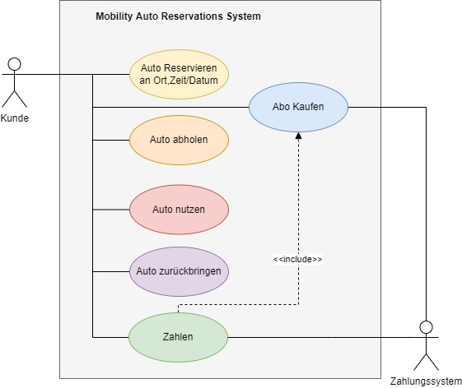

Wireframes
https://www.figma.com/file/597kPeipLJ72kMwiS7lpTt/Untitled

Prozessabbildung

Logisch relational / MySQl

